PROGETTO BASE DATI

1.1 DESCRIZIONE REALTA’ DI INTERESSE

Si vuole realizzare un sistema informativo per la gestione del campionato di **Formula 1**.

Le gare rappresentano il punto principale della nostra base dati, ognuna di esse è formata da un nome che la identifica univocamente, una nazione, numero di giri e dalla città in cui si svolge. In più per ogni gara possono essere usati più tipi di gomme (“hard”, “soft”, “medium”, “super-hard”, “super-soft”, “bagnato”).

Ad ogni gara partecipano più squadre di cui teniamo traccia del nome (univoco), dell’anno di formazione e del totale di punti totalizzati. In ogni squadra appartengono dei piloti, lavorano dei tecnici specializzati e sono dirette da un responsabile. Piloti, tecnici e responsabili compongono lo staff della squadra dei cui componenti conosciamo il nome, cognome e la data di nascita, e che inoltre identifichiamo univocamente tramite un ID.

Nello specifico dei piloti ci interessano la nazionalità, il numero che caratterizza un pilota e i punti totalizzati; dei tecnici la mansione svolta e dei responsabili la nazionalità. Ogni gara prevede dei vincitori, infatti i primi 10 piloti classificati, solo loro, ricevono dei punti già fissati in base alla loro posizione.

1.2 DESCRIZIONE COMPLETA DELLA REALTA’ IN ESAME

Come già detto il punto principale della nostra base dati è rappresentato dalle gare. In totale, in un singolo campionato, si tengono ben 21 gare di Formula 1. Ognuna di esse ha un nome, univoco, ed un numero massimo di giri. Le gare si tengono in dei circuiti nazionali di cui ci interessa la precisa ubicazione, per questo teniamo traccia della nazione e della città di svolgimento. A seconda delle condizioni del tracciato ogni squadra, aiutata dai propri tecnici e dai propri piloti ed in seguito a una lunga serie di test sulla pista stessa, sceglie il tipo di gomme o la combinazione di gomme che userà gara per gara. Ogni gara, infatti, prevede un proprio set di gomme di scelta a cui le squadre sono tenute ad attenersi (“hard”, “soft”, “medium”, “super-hard”, “super-soft”, “bagnato”).

Parliamo più nello specifico delle squadre. In totale, al momento, ci sono ben 10 diverse squadre a contendersi la vittoria del campionato di Formula 1. Ognuna di esse si differenzia per il proprio nome, quindi abbiamo ad esempio: Ferrari, Mercedes, Red Bull e così via. Ognuna di esse ha anche una storia diversa, per questo abbiamo pensato di tenere traccia dell’anno in cui si sono formate. Altra informazione di nostro interesse è il numero di punti totalizzati in un dato momento da ciascuna squadra. Infatti, tramite la somma dei punteggi ottenuti, gara per gara, dai piloti appartenenti ad una squadra otteniamo il punteggio totale di quella stessa squadra. In tal modo siamo in grado di costruire un’esaustiva classifica dei costruttori del campionato in corso.

Ma una squadra non prevede solo la presenza di piloti, lo staff è infatti composto anche da tecnici e responsabili, di ciascuno dei quali, come scritto sopra, conosciamo nome, cognome e data di nascita. La gestione di una squadra di Formula 1 non è molto semplice, per questo ogni settore di costruzione è controllato da un unico responsabile, di cui conosciamo anche la nazionalità, il quale ha il compito di dirigere il lavoro di uno o più tecnici impiegati in quello stesso settore.

I tecnici sono divisi per mansioni, ogni tecnico ha infatti un preciso campo di specializzazione nel quale lavora. Tali campi riguardano ad esempio: il motore, il telaio, le gomme ed altro ancora.

I piloti sono, ovviamente, il fulcro di tutta la squadra, per ognuna di esse possono essere al massimo 2: un pilota primario ed uno secondario. Ne conosciamo anche la nazionalità. Essi si contendono la vittoria durante le gare con l’obbiettivo di totalizzare più punti possibili e vincere il campionato mondiale. Ma non è così facile, infatti, in ogni gara, solo i primi 10 classificati hanno diritto a ricevere dei punti. Tali punti sono valori già fissati ad inizio campionato e dipendono dalla posizione occupata da ciascun pilota al termine della gara. Fissiamo tale punteggio da 1 punto per la posizione 10, sino a 10 punti per la prima posizione. Tenendo traccia costantemente del punteggio di ciascun pilota siamo in grado, come nel caso delle squadre, di stilare in ogni momento una classifica dei piloti.

1.3 GLOSSARIO DEI TERMINI PRINCIPALI DEL DOMINIO APPLICATIVO

|  |  |
| --- | --- |
| NOME | DESCRIZIONE |
| GARA | Rappresenta una singola gara del campionato di Formula 1. |
| SQUADRA | Rappresenta una singola squadra che ha preso parte alla gara |
| STAFF SQUADRA | Rappresenta l’insieme di persone che lavorano in una squadra |
| PILOTA | Rappresenta i piloti appartenenti ad una squadra |
| TECNICO | Rappresenta i tecnici impiegati in precise mansioni di costruzione e manutenzione dei veicoli |
| RESPONSABILE | Rappresenta la figura di supervisore dei lavori dei tecnici |

2 SCHEMA ER/EER

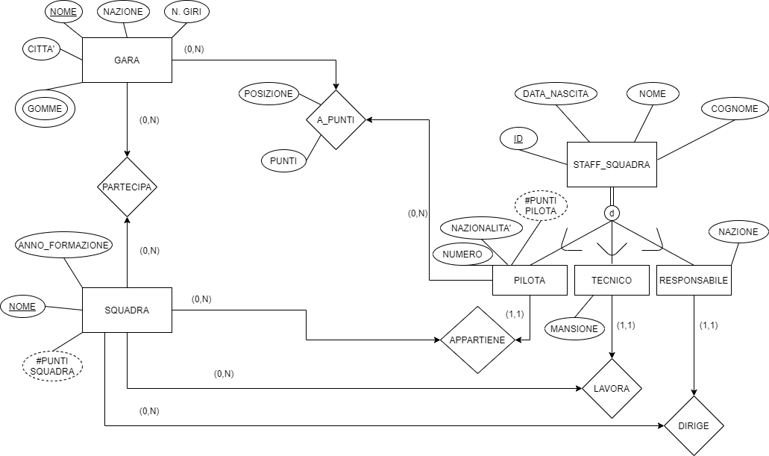

2.1 GLOSSARIO DEL MODELLO ER/EER

**ENTITA’**

GARA

|  |  |  |
| --- | --- | --- |
| NOME | DESCRIZIONE | IDENTIFICATORI |
| GARA | Rappresenta una Gara del campionato | NOME |

|  |  |  |  |
| --- | --- | --- | --- |
| ATTRIBUTO | DESCRIZIONE | DOMINIO | DERIVATO |
| NOME | Identifica univocamente la Gara | // | NO |
| CITTA’ | Città di ubicazione del circuito | // | NO |
| NAZIONE | Nazione proprietaria del circuito | // | NO |
| N. GIRI | Numero di giri che compongono la Gara | // | NO |
| GOMME | Tipologie di gomme accettate in Gara | {hard, soft, medium, super-hard, super-soft, bagnato} | NO |

SQUADRA

|  |  |  |
| --- | --- | --- |
| NOME | DESCRIZIONE | IDENTIFICATORI |
| SQUADRA | Identifica una Squadra partecipante al campionato | NOME |

|  |  |  |  |
| --- | --- | --- | --- |
| ATTRIBUTO | DESCRIZIONE | DOMINIO | DERIVATO |
| NOME | Nome della Squadra | // | NO |
| ANNO_FORMAZIONE | Anno formazione della Squadra | // | NO |
| #PUNTI SQUADRA | Punteggio totalizzato al momento dalla Squadra | // | Sì: somma dei punti totalizzati da tutti i Piloti della Squadra |

STAFF_SQUADRA

|  |  |  |
| --- | --- | --- |
| NOME | DESCRIZIONE | IDENTIFICATORI |
| STAFF_SQUADRA | Rappresenta l’insieme di impiegati in una Squadra | ID |

|  |  |  |  |
| --- | --- | --- | --- |
| ATTRIBUTO | DESCRIZIONE | DOMINIO | DERIVATO |
| ID | Identificatore univoco del personale | // | NO |
| DATA_NASCITA | Data nascita impiegato dello Staff | // | NO |
| NOME | Nome impiegato dello Staff | // | NO |
| COGNOME | Cognome impiegato dello Staff | // | NO |

PILOTA

|  |  |  |
| --- | --- | --- |
| NOME | DESCRIZIONE | IDENTIFICATORI |
| PILOTA | Rappresenta un Pilota partecipante al campionato | ID |

|  |  |  |  |
| --- | --- | --- | --- |
| ATTRIBUTO | DESCRIZIONE | DOMINIO | DERIVATO |
| NUMERO | Specifica se il Pilota è primario o secondario | // | NO |
| NAZIONALITA’ | Specifica la nazione di appartenenza del Pilota | // | NO |
| #PUNTI PILOTA | Specifica il punteggio totalizzato al momento dal Pilota | // | Sì: somma dei punti ottenuti durante le Gare |

TECNICO

|  |  |  |
| --- | --- | --- |
| NOME | DESCRIZIONE | IDENTIFICATORI |
| TECNICO | Rappresenta un tecnico impiegato nello Staff | ID |

|  |  |  |  |
| --- | --- | --- | --- |
| ATTRIBUTO | DESCRIZIONE | DOMINIO | DERIVATO |
| MANSIONE | Definisce il campo lavorativo di specializzazione del Tecnico | // | NO |

RESPONSABILE

|  |  |  |
| --- | --- | --- |
| NOME | DESCRIZIONE | IDENTIFICATORI |
| RESPONSABILE | Rappresenta un Responsabile di un reparto lavorativo di una Squadra | ID |

|  |  |  |  |
| --- | --- | --- | --- |
| ATTRIBUTO | DESCRIZIONE | DOMINIO | DERIVATO |
| NAZIONE | Specifica la nazione di appartenenza del Responsabile | // | NO |

**RELAZIONI**

|  |  |  |  |  |  |
| --- | --- | --- | --- | --- | --- |
| NOME | DESCRIZIONE | ENTITA’ | ATTRIBUTI | DESCR. ATTR | DOM. ATTR |
| PARTECIPA | Mette in relazione Squadre e Gare | Gara(0,N)  Squadra(0,N) | // | // | // |
| APPARTIENE | Mette in relazione i Piloti con le Squadre cui appartengono | Squadra(0,N)  Pilota(1,1) | // | // | // |
| LAVORA | Mette in relazione i Tecnici con la Squadra per cui lavorano | Squadra(0,N)  Tecnico(1,1) | // | // | // |
| DIRIGE | Mette in relazione i Responsabili con la Squadra per cui lavorano | Squadra(1,N)  Responsabile(0,1) | // | // | // |
| A_PUNTI | Mette in relazione le Gare con i suoi primi 10 Piloti classificati | Gara(1,N)  Pilota(0,N) | Posizione  Punti | Posizione: indica la posizione di arrivo del Pilota  Punti: indica il punteggio ottenuto dal pilota | Posizione è un numero intero da 1 a 10.  Punti è un numero intero da 1 a 10 |

3.1 PREVISIONE CARICO APPLICATIVO ED ELENCO PROCEDURE

TAVOLA DEI VOLUMI

|  |  |  |
| --- | --- | --- |
| CONCETTO | TIPO | VOLUME |
| GARA | E | 21 |
| SQUADRA | E | 10 |
| STAFF_SQUADRA | E | 250 |
| PILOTA | E | 20 |
| TECNICO | E | 200 |
| RESPONSABILE | E | 30 |
| PARTECIPA | R | 210 |
| APPARTIENE | R | 20 |
| LAVORA | R | 200 |
| DIRIGE | R | 30 |
| A_PUNTI | R | 210 |

TABELLA OPERAZIONI

|  |  |  |  |
| --- | --- | --- | --- |
| OPERAZIONE | DESCRIZIONE | TIPO | FREQUENZA |
| Op. 1 | Stampa Responsabili | B | 3/anno |
| Op. 2 | Stampa la classifica delle Squadre | B | 2/mese |
| Op. 3 | Stampa i Piloti che non hanno mai vinto (Posizione: 1) una gara | B | 3/anno |
| Op. 4 | Stampa la classifica dei Piloti | B | 2/mese |
| Op. 5 | Stampa nome, numero e punti dei Piloti ordinati per Squadra | B | 1/anno |
| Op. 6 | Stampa la media punti di un certo Pilota | I | 1/anno |
| Op. 7 | Inserisci Tecnico | I | 5/anno |
| Op. 8 | Inserisci vittoria Pilota | I | 2/mese |
| Op. 9 | Inserisci Responsabile | I | 1/anno |
| Op. 10 | Inserisci Pilota | I | 0.5/anno |
| Op. 11 | Stampa Piloti | B | 1/anno |
| Op. 12 | Stampa Tecnici | B | 1/anno |
| Op. 13 | Stampa Responsabili di una data nazione | I | 1/anno |
| Op. 14 | Stampa Gare che usano un certo tipo di gomme | I | 1/anno |
| Op. 15 | Stampa lo Staff completo di una Squadra | I | 2/anno |
| Op. 16 | Stampa la media punti Squadra per gara | B | 1/anno |
| Op. 17 | Inserisci Gara | I | 21/anno |
| Op. 18 | Inserisci Squadra | I | 10/anno |
| Op. 19 | Stampa Squadre formatesi dopo un certo anno | I | 2/anno |
| Op. 20 | Stampa i Piloti nati dopo un certo anno | I | 3/anno |

4.1 RISTRUTTURAZIONE

Operazioni coinvolte: Op. 2, Op. 4 ed Op. 8. Le restanti Operazioni non sono coinvolte poiché non riguardano alcun dato ridondante.

**OPERAZIONI CON DATO RIDONDANTE**

Memoria occupata da “#PUNTI SQUADRA” = 4byte. Avendo 10 squadre abbiamo bisogno di 10*4byte = 40byte.

Memoria occupata da “#PUNTI PILOTA” = 4byte. Avendo 20 squadre necessitiamo di 20*4byte = 80byte.

**Occupazione totale dei due attributi = 120byte.**

CON GLI ATTRIBUTI RIDONDANTI

Op. 2

|  |  |  |  |
| --- | --- | --- | --- |
| CONCETTO | COSTRUTTO | ACCESSI | TIPO |
| Squadra | E | 10 | L |

Accessi totali = 10L = 10

Frequenza = 10*2 = 20

Op. 4

|  |  |  |  |
| --- | --- | --- | --- |
| CONCETTO | COSTRUTTO | ACCESSI | TIPO |
| Piloti | E | 20 | L |

Accessi totali = 20L = 20

Frequenza = 20*2 = 40

Op.8

|  |  |  |  |
| --- | --- | --- | --- |
| CONCETTO | COSTRUTTO | ACCESSI | TIPO |
| Pilota | E | 1 | L |
| A_Punti | R | 1 | S |
| Pilota | E | 1 | S |
| Appartiene | R | 1 | S |
| Squadra | E | 1 | L |
| Squadra | E | 1 | S |

Accessi totali = 2L+4S = 2+8 = 10

Frequenza = 10*2 = 20

**Accessi totali CON attributo ridondante = 80 e occupazione totale dei due attributi = 120byte.**

**SENZA GLI ATTRIBUTI RIDONDANTI**

Op. 2

|  |  |  |  |
| --- | --- | --- | --- |
| CONCETTO | COSTRUTTO | ACCESSI | TIPO |
| Squadra | E | 10 | L |
| Appartiene | R | 20 | L |
| Pilota | E | 20 | L |
| A_Punti | R | 210 | L |

Accessi totali = 260L = 260

Frequenza = 260*2 = 520

Op.4

|  |  |  |  |
| --- | --- | --- | --- |
| CONCETTO | COSTRUTTO | ACCESSI | TIPO |
| Piloti | E | 20 | L |
| A_Punti | R | 210 | L |

Accessi totali = 230L = 230

Frequenza = 230*2 = 460

Op. 8

|  |  |  |  |
| --- | --- | --- | --- |
| CONCETTO | COSTRUTTO | ACCESSI | TIPO |
| Piloti | E | 1 | L |
| A_Punti | R | 1 | S |

Accessi totali = 1L+1S = 1+2 = 3

Frequenza = 3*2 = 6

**Accessi totali SENZA attributo ridondante = 986 senza occupazione della memoria**

**CONVIENE MANTENERE I DUE ATTRIBUTI RIDONDANTI (80 CON < 986 SENZA).**

**ELIMINAZIONE GERARCHIE**

Riguardo le entità Pilota, Tecnico e Responsabile, abbiamo deciso di renderle entità deboli dipendenti dall’entità Staff_Squadra.

**Prima della ristrutturazione Dopo la ristrutturazione**

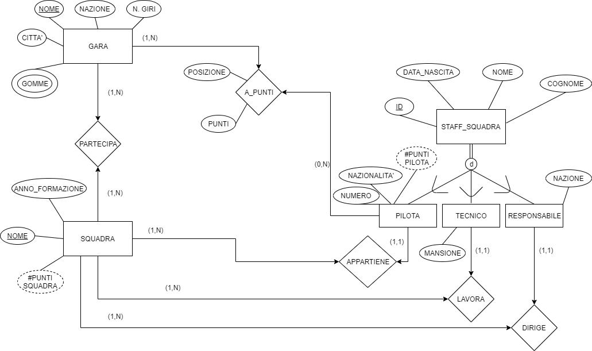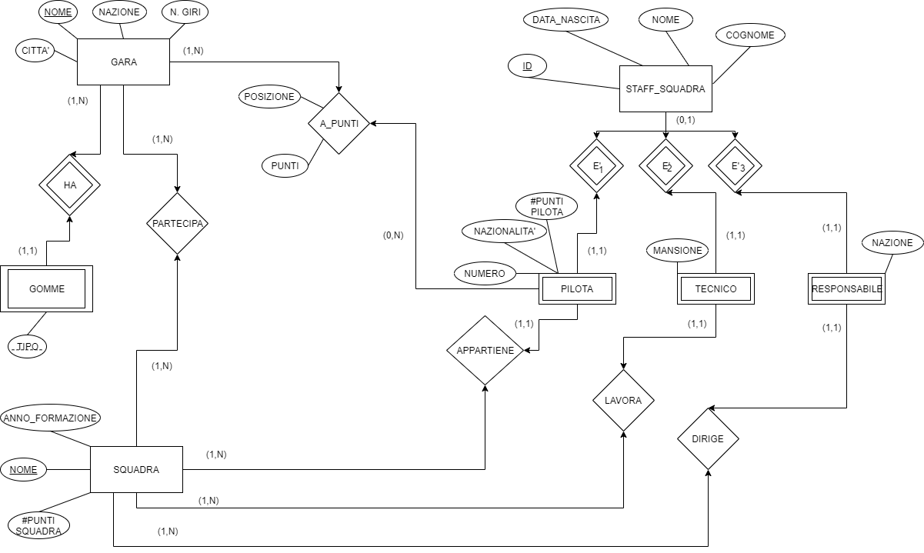

**ELIMINAZIONE ATTRIBUTO MULTI-VALORE**

Abbiamo infine reso l’attributo multi-valore Gomme un’entità debole dipendente da Gara

|  |  |
| --- | --- |
| **PRIMA DELLA RISTRUTTURAZIONE** | **DOPO LA RISTRUTTURAZIONE** |
|  |  |

**OUTPUT: MODELLO ER/EER RISTRUTTURATO**

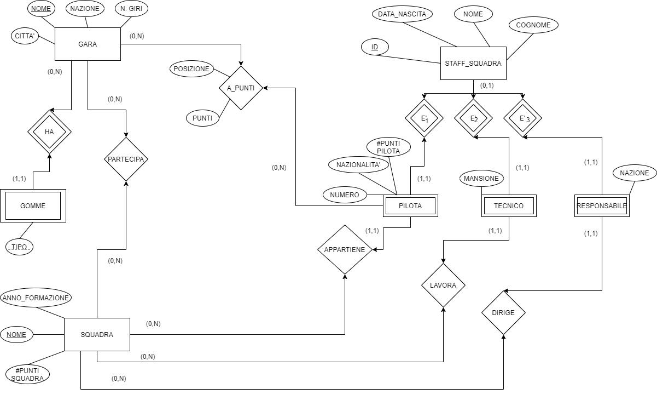

4.2 SCHEMA RELAZIONALE

**MAPPING**

Gara (Nome, Città, Nazione, N.Giri)

Gomme (Gara.Nome↑, Tipo)

Squadra (Nome, Anno Formazione, #Punti Squadra)

Pilota (ID, Nome, Cognome, Data_Nascita, Numero, Nazionalità, #PuntiPilota, Squadra.Nome↑)

Tecnico (ID, Nome, Cognome, Data_Nascita, Mansione, Squadra.Nome↑)

Responsabile (ID, Nome, Cognome, Data_Nascita, Nazione, Squadra.Nome↑)

A_Punti (Gara.Nome↑, Pilota.ID↑, Posizione, Punti)

Partecipa (Gara.Nome↑, Squadra.Nome↑)

4.3 NORMALIZZAZIONE

Lo schema è già in terza forma normale:

* Tutti gli attributi sono atomici (1NF: “La relazione non deve presentare attributi non atomici”).
* Tutte le dipendenze funzionali sono piene (2NF: “La chiave primaria contiene attributi multipli e attributi non chiave sono funzionalmente dipendenti da parte della chiave primaria”).
* Non è presente alcuna dipendenza transitiva (3NF: “Non deve esistere una dipendenza transitiva tra un attributo non chiave e la chiave primaria”).

7. SCREENSHOT TESTING

1. INSERIMENTO GARA

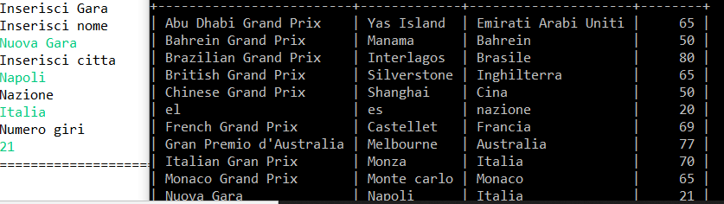

2. INSERIMENTO SQUADRA

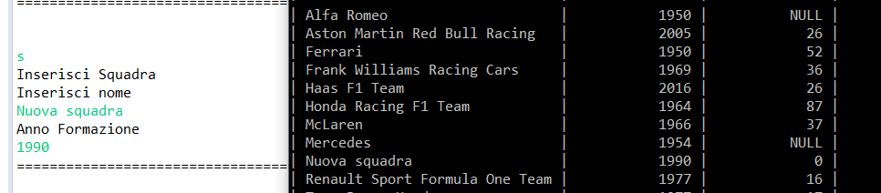

3. INSERIMENTO PILOTA

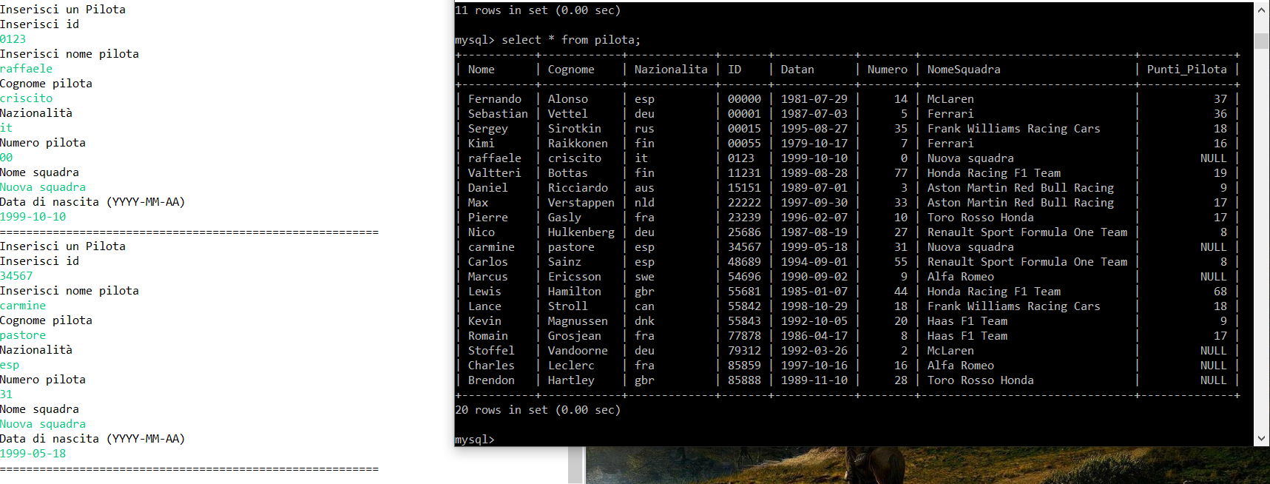

4. INSERIMENTO TECNICO

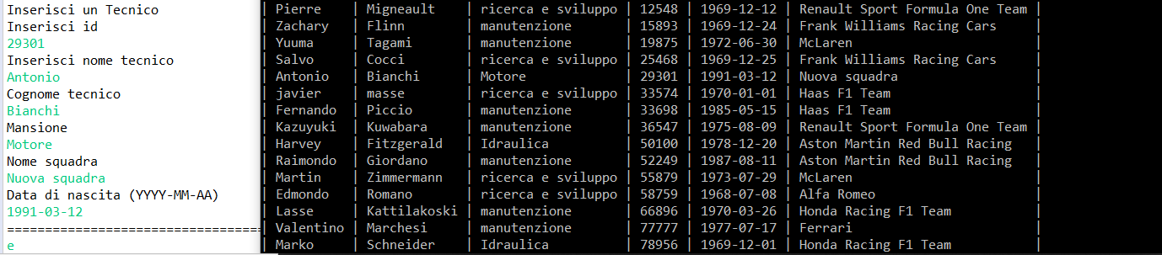

5. INSERIMENTO RESPONSABILE

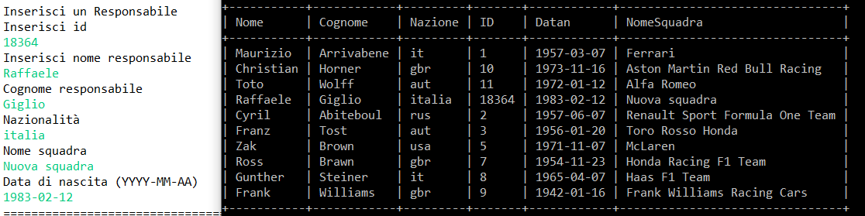

6. INSERIMENTO VITTORIA PILOTA

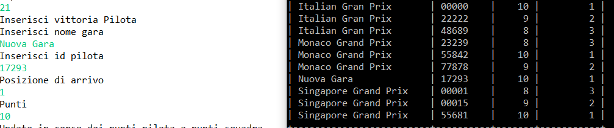

7. STAMPA CLASSIFICA PILOTA

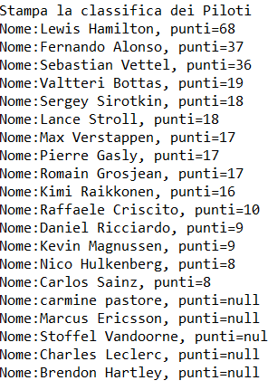

8. STAMPA CLASSIFICA SQUADRE

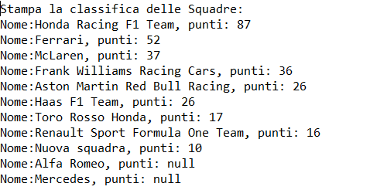

9. STAMPA PILOTI

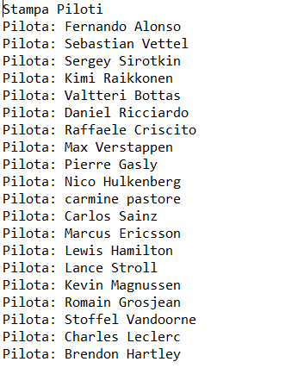

10. STAMPA TECNICI

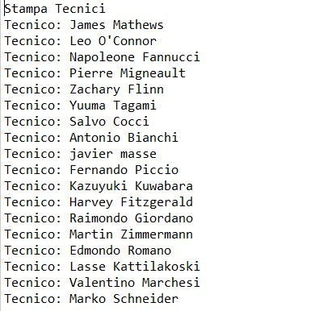

11. STAMPA RESPONSABILI DATA UNA NAZIONE

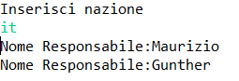

12. STAMPA STAFF

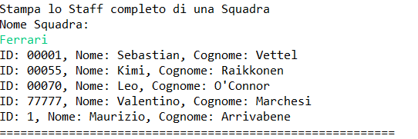

13. PILOTI MAI PRIMI

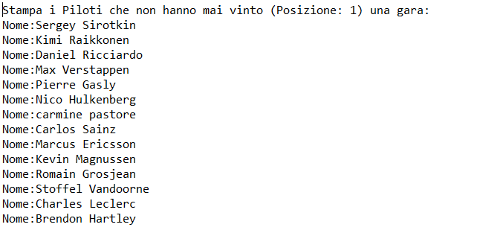

14. STAMPA NOME, NUMERO E PUNTI DEI PILOTI PER SQUADRA

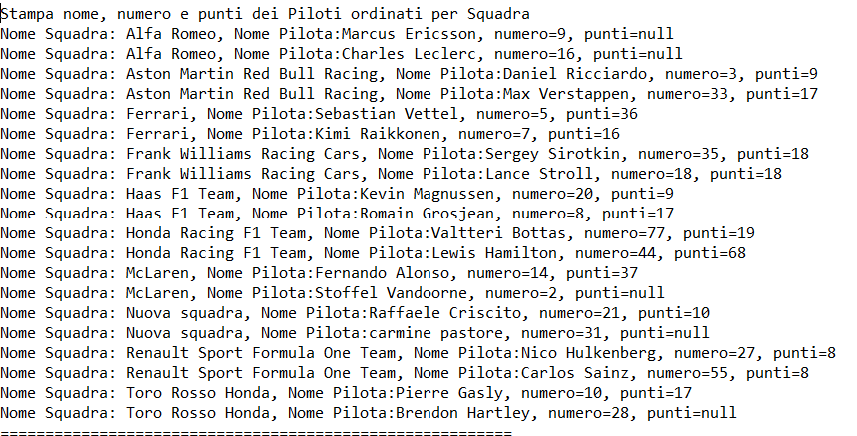

15. MEDIA PUNTI DI UN DATO PILOTA PER GARA



16. MEDIA PUNTI DI UNA DATA SQUADRA PER OGNI GARA

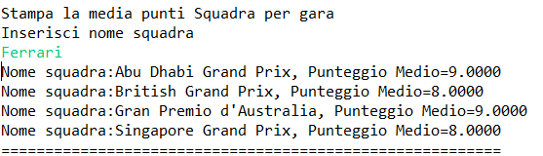

17. SQUADRE FORMATESI DOPO UN DATO ANNO

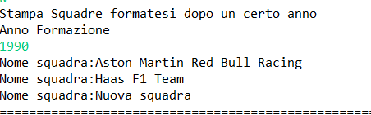

18. GARE CHE USANO UN CERTO TIPO DI GOMME

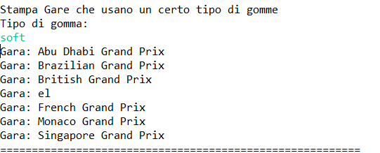

19. PILOTI NATI DOPO UN CERTO ANNO

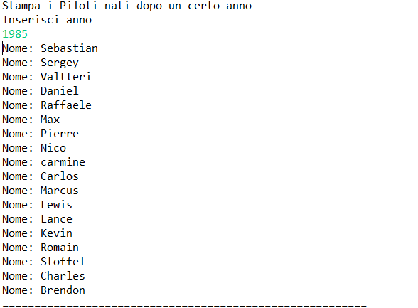

20. STAMPA I RESPONSABILI

